温馨提示：
此套题为Word版，请按住Ctrl,滑动鼠标滚轴，调节合适的观看比例，答案解析附后。关闭Word文档返回原板块。
课时提升作业(二十)
化学平衡状态 化学平衡的移动
(45分钟 100分)
一、单项选择题(本大题共7小题,每小题5分,共35分。在每小题给出的四个选项中,只有一个选项符合题目要求)
1.(2013·上海高考改编)某恒温密闭容器中,可逆反应A(s)B+C(g)-Q达到平衡。缩小容器的体积,重新达到平衡时,C(g)的浓度与缩小体积前的平衡浓度相等。以下分析正确的是 ( )
A.产物B的状态只能为固态或液态
B.平衡时,单位时间内n(A)_{消耗}∶n(C)_{消耗}=1∶1
C.保持体积不变,向平衡体系中加入B,平衡一定向正反应方向移动
D.若开始时向容器中加入1 mol B和1 mol C,达到平衡时放出热量Q
【解析】选B。因A为固体,不受压强影响,当缩小体积时,压强增大,平衡逆向移动,达到新平衡时,C(g)恢复到原平衡时的浓度,与B的状态无关,A错误;根据反应中的化学计量数,平衡时单位时间内消耗的A和C的物质的量相等,B正确;恒容条件下,加入B,若B是气体,则平衡逆向移动,若B是固体或液体,则平衡不发生移动,C错误;若开始向容器中加入1 mol B和1 mol C,由于B和C不能完全转化,因此达到平衡时放出的热量小于Q,D错误。
2.(2015·佛山模拟)如图为某化学反应的速率与时间的关系示意图。在t₁时刻升高温度或增大压强,速率的变化都符合示意图的反应是 ( )
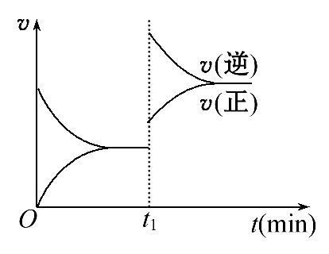
A.2SO₂(g)+O₂(g)2SO₃(g) ΔH<0
B.4NH₃(g)+5O₂(g)4NO(g)+6H₂O(g) ΔH<0
C.H₂(g)+I₂(g)2HI(g) ΔH<0
D.C(s)+H₂O(g)CO(g)+H₂(g) ΔH>0
【解析】选B。由图象可知t₁时升高温度,平衡向逆反应方向移动,故该反应正反应为放热反应,ΔH<0;增大压强,平衡也向逆反应方向移动,故正反应是气体体积增大的反应。
3.下列对化学平衡移动的分析中,不正确的是 ( )
①已达平衡的反应C(s)+H₂O(g)CO(g)+H₂(g),当增加反应物物质的量时,平衡一定向正反应方向移动
②已达平衡的反应N₂(g)+3H₂(g)2NH₃(g),当增大N₂的浓度时,平衡向正反应方向移动,N₂的转化率一定升高
③有气体参加的反应平衡时,若减小反应器容积时,平衡一定向气体体积减小的方向移动
④有气体参加的反应平衡时,在恒压反应器中充入稀有气体,平衡一定不移动
A.①④ B.①②③ C.②③④ D.①②③④
【解析】选D。C(s)+H₂O(g)CO(g)+H₂(g),当增加碳的物质的量时,平衡不移动,①不对;当增大N₂的浓度时,平衡向正反应方向移动,N₂的转化率降低,②不对;③如果同时改变其他条件,平衡不一定向气体体积减小的方向移动;有气体参加的反应达平衡时,在恒压反应器中充入稀有气体,容器内压强减小,平衡可能发生移动,④错误。
【易错提醒】(1)不要将平衡的移动和速率的变化混同起来。速率发生变化,平衡不一定移动;但平衡移动了,则反应速率一定发生变化。
(2)不要将平衡的移动和浓度的变化混同起来。不要以为平衡正向移动时,反应物浓度一定减少,生成物浓度一定增大等。
(3)不要将平衡的移动和反应物转化率的提高混同起来。不要以为平衡正向移动,反应物的转化率就一定提高。
4.(2015·中山模拟)下面是某化学研究小组探究外界条件对化学反应速率和化学平衡影响的图象,其中图象和实验结论表达均正确的是 ( )
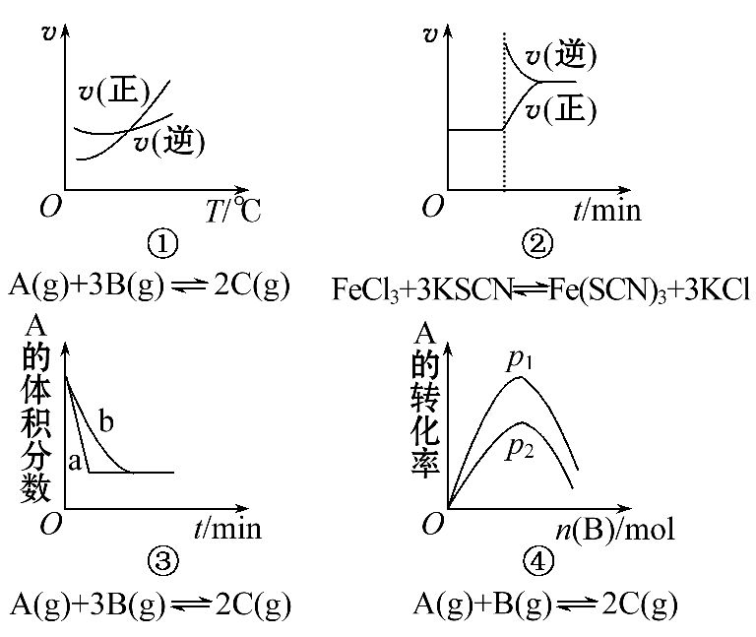
A.①是其他条件一定时,反应速率随温度变化的图象,正反应ΔH<0
B.②是在平衡体系的溶液中溶入少量KCl晶体后化学反应速率随时间变化的图象
C.③是在有无催化剂存在下建立的平衡过程图象,a是使用催化剂时的曲线
D.④是一定条件下,向含有一定量A的容器中逐渐加入B时的图象,压强p₁>p₂
【解析】选C。根据图象①,升高温度,平衡正向移动,正反应ΔH>0,A错;②反应实质是Fe³⁺+3SCN⁻Fe(SCN)₃,K⁺和Cl⁻不参加化学反应,KCl的浓度增大不影响化学平衡,B错;③使用催化剂,反应速率加快,先达到平衡,C正确;④此反应为反应前后气体物质的量不变的化学反应,改变压强不影响平衡状态,即不影响A的转化率,且由于不断加入B,A的转化率增大,D错。
【加固训练】下列叙述与图象对应符合的是 ( )
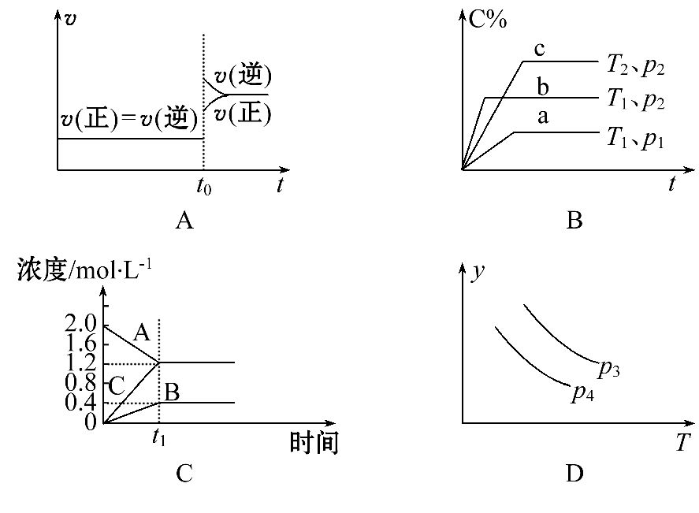
A.对于达到平衡状态的N₂(g)+3H₂(g)2NH₃(g),在t₀时刻充入了一定量的NH₃,平衡逆向移动
B.p₂>p₁,T₁>T₂
C.该图象表示的化学方程式为2AB+3C
D.对于反应2X(g)+3Y(g)2Z(g) ΔH<0,y可以表示Y的百分含量
【解析】选B。由A图可以看出平衡逆向移动,如果在t₀时刻充入了一定量的NH₃,v(正)应与平衡点相连,A项错误;由先拐先平知p₂>p₁,T₁>T₂,B项正确;C项表示的应是可逆反应,C项错误;温度升高,平衡逆向移动,Y的百分含量增大,D项错误。
5.(2015·茂名模拟)某温度下在容积为2 L的密闭容器中,发生反应2X(g)+Y(g)2W(g) ΔH<0,充入2 mol X和1 mol Y,经20 s达到平衡时生成了0.4 mol W。下列说法正确的是 ( )
①升高温度,W的体积分数减小,ΔH增大
②以Y的浓度变化表示的反应速率为0.01 mol·L⁻¹·s⁻¹
③在其他条件不变的情况下,增加1 mol X,则X和Y的转化率均提高
④增大压强,正反应速率增大,逆反应速率减小,则平衡向正反应方向移动
⑤再向容器中通入2 mol X和1 mol Y,达到平衡时,X、Y的转化率均增大
A.①⑤ B.⑤ C.②③④ D.④⑤
【解析】选B。升高温度,W的体积分数减小,则平衡逆向移动,但ΔH不变,因为ΔH与方程式的写法有关,方程式确定,ΔH才能确定,①错误;用W的浓度变化表示的反应速率v=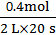=0.01 mol·L⁻¹·s⁻¹,所以用Y表示的反应速率为
0.005 mol·L⁻¹·s⁻¹,②错误;增加X的量,平衡正向移动,则X的转化率会减小,Y的转化率增大,③错误;增大压强,正逆反应速率都加快,平衡向气体体积减小的方向移动,即向着正反应方向移动,④错误;再向容器中通入2 mol X和1 mol Y,相当于对原平衡加压,平衡正向移动,达到平衡时,X、Y的转化率均增大,⑤正确。选B。
6.在体积为VL的恒容密闭容器中盛有一定量H₂,通入Br₂(g)发生反应:H₂(g)+Br₂(g)2HBr(g) ΔH<0。当温度分别为T₁、T₂,平衡时,H₂的体积分数与Br₂(g)的物质的量的变化关系如图所示。下列说法正确的是 ( )
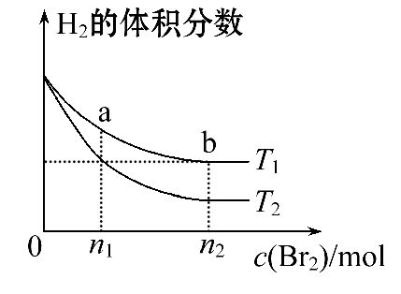
A.由图可知:T₂>T₁
B.a、b两点的反应速率:b>a
C.为了提高Br₂(g)的转化率,可采取增加Br₂(g)通入量的方法
D.T₁时,随着Br₂(g)的加入,平衡时HBr的体积分数不断增加
【解析】选B。A、根据反应:H₂(g)+Br₂(g)2HBr(g) ΔH<0,升温,平衡向着逆反应方向移动,H₂的体积分数增大,根据图示变化,可知T₁>T₂错误;B、b点Br₂的浓度比a点Br₂的浓度大,反应速率也大,正确;C、增加Br₂(g)的通入量,Br₂(g)的转化率减小,错误;D、体积不变时,在Br₂(g)的物质的量较多的情况下,平衡时HBr的体积分数可能减小,错误。
7.(2015·韶关模拟)已知可逆反应aA+bBcC中,物质的含量R%(A%和C%)随温度的变化曲线如图所示,下列说法正确的是 ( )
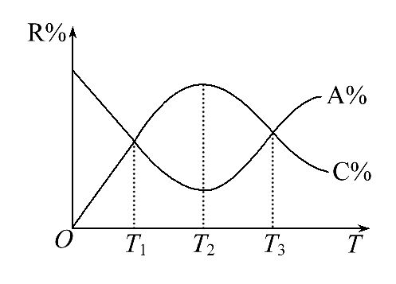
A.该反应在T₁、T₃温度时达到过化学平衡
B.该反应在T₂温度时达到过化学平衡
C.该反应的逆反应是放热反应
D.升高温度,平衡会向正反应方向移动
【解析】选B。图象能说明各平衡体系组分(或某一成分)在反应过程中的变化情况。解题时要注意各物质曲线的折点(达平衡时刻),所以反应在T₂温度时第一次达到平衡,故A错,B正确;随着温度升高,反应物A的含量增大,生成物C的含量减少,说明平衡向逆反应方向移动,正反应是放热反应,C、D错误。
二、双项选择题(本大题共2小题,每小题6分,共12分。在每小题给出的四个选项中,有两个选项符合题目要求)
8.(2015·惠州模拟)在一定温度下,向aL密闭容器中加入1 mol X气体和
2 mol Y气体,发生如下反应:X(g)+2Y(g)2Z(g),不能作为反应达到平衡
标志的是 ( )
A.容器内压强不随时间变化
B.容器内各物质的浓度不随时间变化
C.容器内X、Y、Z的浓度之比为1∶2∶2
D.单位时间消耗0.1 mol X同时消耗0.2 mol Y
【解析】选C、D。该反应的正反应是气体物质的量减小的反应,容器内压强不随时间变化时,即气体的物质的量不再变化,各物质的浓度也不再变化时,表明该反应达到了平衡状态,因此A、B正确;容器内X、Y、Z浓度之比为1∶2∶2为某一时刻的特殊情况,不具有普遍性,反应的任何时刻都具备单位时间内消耗
0.1 mol X必消耗0.2 mol Y这一关系,C、D不能表明反应已达平衡状态。
9.(2014·江苏高考)一定温度下,在三个体积均为1.0 L的恒容密闭容器中发生反应:2CH₃OH(g)CH₃OCH₃(g)+H₂O(g)
容器  编号 | 温度  (℃) | 起始物质的量(mol) | 平衡物质的量(mol)
容器  编号 | 温度  (℃) | CH₃OH(g) | CH₃OCH₃(g) | H₂O(g)
Ⅰ | 387 | 0.20 | 0.080 | 0.080
Ⅱ | 387 | 0.40
Ⅲ | 207 | 0.20 | 0.090 | 0.090
下列说法正确的是 ( )
A.该反应的正反应为放热反应
B.达到平衡时,容器Ⅰ中的CH₃OH体积分数比容器Ⅱ中的小
C.容器Ⅰ中反应到达平衡所需时间比容器Ⅲ中的长
D.若起始时向容器Ⅰ中充入CH₃OH 0.15 mol、CH₃OCH₃0.15 mol和H₂O 0.10 mol,则反应将向正反应方向进行
【解析】选A、D。从表中数据知,容器Ⅲ相对于容器Ⅰ,温度降低,产物CH₃OCH₃和H₂O的量增多,平衡正向移动,说明该反应的正反应为放热反应,A项正确;该反应为等体积变化,容器Ⅱ投入量为容器Ⅰ的两倍,所以相当于加压,但是平衡不移动,所以两容器中的CH₃OH体积分数相等,B项错误;容器Ⅲ的温度低,反应速率慢,达到平衡的时间长,C项错误;对于容器Ⅰ中,平衡时,c(CH₃OH)=
0.040 mol·L⁻¹,K=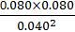=4,Q=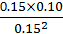=0.67<K,说明反应应向正反应方向进行,D项正确。
【易错提醒】(1)误认为起始时投入的量越多,达到平衡时,反应物的体积分数就越大。
(2)K的表达式中代入的是平衡时各组分的物质的量浓度。
三、非选择题(本大题共3小题,共53分)
10.(18分)(2014·新课标全国卷Ⅰ)乙醇是重要的有机化工原料,可由乙烯气相直接水合法或间接水合法生产。回答下列问题:
(1)间接水合法是指先将乙烯与浓硫酸反应生成硫酸氢乙酯(C₂H₅OSO₃H),再水解生成乙醇。写出相应反应的化学方程式 _____________。
(2)已知:
甲醇脱水反应
2CH₃OH(g)CH₃OCH₃(g)+H₂O(g) ΔH₁=-23.9 kJ·mol⁻¹
甲醇制烯烃反应
2CH₃OH(g)C₂H₄(g)+2H₂O(g) ΔH₂=-29.1 kJ·mol⁻¹
乙醇异构化反应C₂H₅OH(g)CH₃OCH₃(g) ΔH₃=+50.7 kJ·mol⁻¹
则乙烯气相直接水合反应C₂H₄(g)+H₂O(g)C₂H₅OH(g)的ΔH=__ kJ·mol⁻¹。
与间接水合法相比,气相直接水合法的优点是 ___________ 。
(3)下图为气相直接水合法中乙烯的平衡转化率与温度、压强的关系
(其中∶=1∶1)。
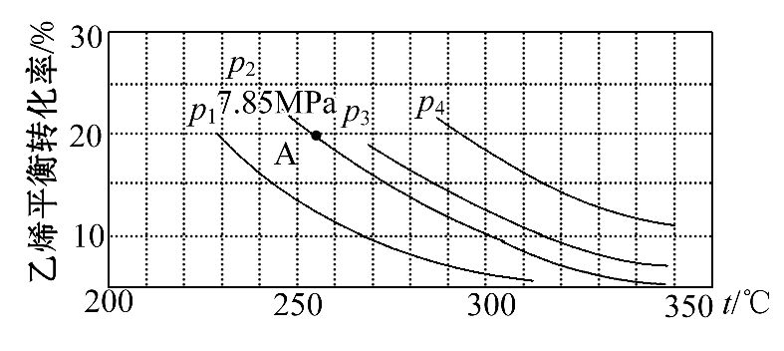
①列式计算乙烯水合制乙醇反应在图中A点的平衡常数K_{p}= (用平衡分压代替平衡浓度计算,分压=总压×物质的量分数)。
②图中压强(p₁、p₂、p₃、p₄)的大小顺序为 ,理由是 _____。
③气相直接水合法常采用的工艺条件为:磷酸/硅藻土为催化剂,反应温度290℃、压强6.9 MPa,∶=0.6∶1。乙烯的转化率为5%,若要进一步提高乙烯的转化率,除了可以适当改变反应温度和压强外,还可以采取的措施有 、 。
【解析】(1)由题意可知二者发生了加成反应,按加成反应的规律书写即可。
(2)由盖斯定律,-ΔH₂+ΔH₁-ΔH₃=-45.5 kJ·mol⁻¹,比较两个流程,可看出气相直接水合法减少了反应步骤,增大了产物的产率,同时减少了污染物的排放,不用硫酸作反应物,减少了对设备的腐蚀。
(3)①A点时乙烯的平衡转化率为20%,用平衡分压代替平衡浓度计算,
分压=总压×物质的量分数。
K_{p}=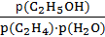=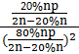=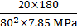=0.07(MPa)⁻¹。
②由图可知,在相同温度下,乙烯的转化率是p₄>p₃>p₂>p₁,由于反应是个气体体积减小的反应,增大压强,平衡右移,乙烯的转化率变大,所以p₄>p₃>p₂>p₁。
③增大一种物质的转化率,除了温度和压强的因素之外,还可以采取改变浓度的方法:增加另一种反应物的浓度或移走产物。
答案:(1)C₂H₄+H₂SO₄C₂H₅OSO₃H,
C₂H₅OSO₃H+H₂OC₂H₅OH+H₂SO₄
(2)-45.5 污染少、腐蚀性小等
(3)①0.07(MPa)⁻¹
②p₄>p₃>p₂>p₁ 反应分子数减少,相同条件下,压强升高,乙烯的转化率提高
③将产物乙醇液化除去 增大水和乙烯的物质的量比(其他合理答案也可)
11.(18分)(2015·湛江模拟)近年来,以天然气等为原料合成甲醇的难题被一一攻克,极大地促进了甲醇化学的发展。
(1)用CO合成甲醇的化学反应方程式为CO(g)+2H₂(g)CH₃OH(g)。
①下列措施中能够增大上述合成甲醇反应的速率的是 (填写序号)。
a.使用高效催化剂
b.降低反应温度
c.增大体系压强
d.不断将CH₃OH从反应混合物中分离出来
②在一定压强下,容积为VL的容器中充入amol CO与2amol H₂,在催化剂作用下反应生成甲醇,平衡转化率与温度、压强的关系如图1所示:
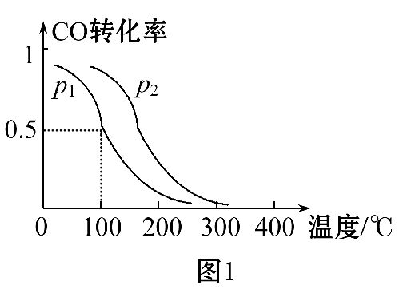
则p₁ p₂(填“大于”“小于”或“等于”);100℃时,该反应的化学平衡常数K= ;
③在其他条件不变的情况下,再增加amol CO和2amol H₂,达到新平衡时,CO的转化率 (填“增大”“减小”或“不变”)
(2)二氧化碳合成甲醇是碳减排的新方向,将CO₂转化为甲醇的热化学方程式为
CO₂(g)+3H₂(g)CH₃OH(g)+H₂O(g) ΔH=QkJ·mol⁻¹
①该反应的平衡常数表达式为K= 。
②取五份等体积CO₂和H₂的混合气体(物质的量之比均为1∶3),分别加入温度不同、容积相同的恒容密闭容器中发生上述反应,反应相同时间后测得甲醇的体积分数φ(CH₃OH)与反应温度T的关系曲线如图2所示,则上述反应的Q________0(填“>”“<”或“=”);
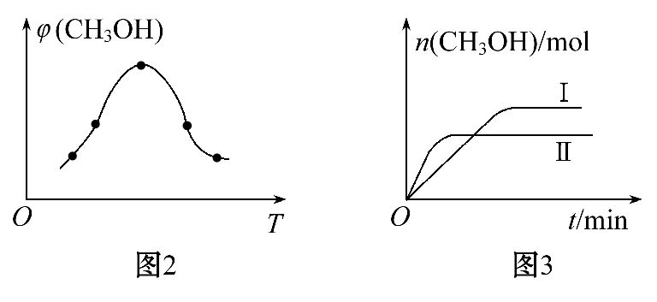
③在其中两个容器中,测得CH₃OH的物质的量随时间变化如图3所示,曲线Ⅰ、Ⅱ对应的平衡常数大小关系为K_{Ⅰ} K_{Ⅱ}(填“>”“<”或“=”)。
【解析】(1)①使用高效催化剂可以加快反应速率,a正确;降低反应温度,反应速率降低,b不正确;增大体系压强,反应物的浓度增大,反应速率加快,c正确;不断将CH₃OH从反应混合物中分离出来,降低生成物浓度,反应速率降低,d不正确,答案选a、c。
②根据图象可知,在温度相同时,p₂曲线CO转化率大于p₁曲线CO转化率。由于正反应是体积减小的可逆反应,增大压强平衡向正反应方向移动,CO的转化率增大,所以p₁小于p₂。由于平衡常数与压强没有关系,所以根据图象可知,在100℃、p₁时,CO的转化率是0.5,则
CO(g)+2H₂(g)CH₃OH(g)
起始浓度(mol·L⁻¹) 0
转化浓度(mol·L⁻¹)
平衡浓度(mol·L⁻¹)
所以平衡常数K=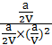=()²
③在其他条件不变的情况下,再增加amol CO和2amol H₂,相当于增大体系的压强,平衡向正反应方向进行,达到新平衡时,CO的转化率增大。
(2)①化学平衡常数是在一定条件下,当可逆反应达到平衡状态时,生成物浓度的幂之积和反应物浓度的幂之积的比值,根据反应的化学方程式可知,该反应的平衡常数K=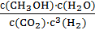。
②根据图2可知,最高点反应到达平衡状态。达平衡后,温度越高,甲醇的体积分数φ(CH₃OH)越小,这说明升高温度平衡向逆反应方向进行。升高温度平衡向吸热方向进行,即逆反应为吸热反应,则正反应为放热反应,即ΔH<0。
③根据图3可知,曲线为Ⅱ时反应首先达到平衡状态,温度高反应速率快,所以温度T_{Ⅰ}<T_{Ⅱ}。正反应是放热反应,因此升高温度平衡向吸热反应方向移动,
所以K_{Ⅰ}>K_{Ⅱ}。
答案:(1)①a、c ②小于 ()² ③增大
(2)① ②< ③>
12.(17分)(2013·新课标全国卷Ⅱ)在1.0 L密闭容器中放入0.10 mol A(g),在一定温度进行如下反应:
A(g)B(g)+C(g) ΔH=+85.1 kJ·mol⁻¹
反应时间(t)与容器内气体总压强(p)的数据见下表:
时间t/h | 0 | 1 | 2 | 4 | 8 | 16 | 20 | 25 | 30
总压强  p/100 kPa | 4.91 | 5.58 | 6.32 | 7.31 | 8.54 | 9.50 | 9.52 | 9.53 | 9.53
回答下列问题:
(1)欲提高A的平衡转化率,应采取的措施为 。
(2)由总压强p和起始压强p₀计算反应物A的转化率α(A)的表达式为 。平衡时A的转化率为 ,列式并计算反应的平衡常数K 。
(3)①由总压强p和起始压强p₀表示反应体系的总物质的量n_{总}和反应物A的物质的量n(A),n_{总}= mol,n(A)= mol。
②下表为反应物A浓度与反应时间的数据,计算:a= 。
反应时间t/h | 0 | 4 | 8 | 16
c(A)/(mol·L⁻¹) | 0.10 | a | 0.026 | 0.006 5
分析该反应中反应物的浓度c(A)变化与时间间隔(Δt)的规律,得出的结论是 ,由此规律推出反应在12 h时反应物的浓度c(A)为 mol·L⁻¹。
【解析】(1)由于该反应的正反应为一个气体体积增加的吸热反应,要提高A的平衡转化率,其实就是要让平衡正向移动,所以应采取的措施为升高温度、降低压强。
(2)设到达平衡时A减少了xmol,则由三段式有:
A(g) B(g)+ C(g)
起始量 0.10mol 0 0
变化量 xmol xmol xmol
平衡量 (0.10-x)mol xmol xmol
根据阿伏加德罗定律可得:0.10/(0.10-x+x+x)=p₀/p,求得A的转化率表达式为α(A)=x/0.10×100%=(p/p₀-1)×100%,将题目中数据p₀=4.91×100 kPa,
p=9.53×100 kPa代入表达式求得平衡时A的转化率为94.1%。将x=0.094 1代入上面的三段式中可以求得该反应的平衡常数为
K=c(B)·c(C)/c(A)=0.094 1×0.094 1/(0.10-0.094 1)=1.5。
(3)①由以上三段式知平衡时n(总)=(0.10+x)mol,n(A)=(0.10-x)mol,
将(2)问中的x代入即可得到n(总)=0.10×p/p₀mol,n(A)=0.10×(2-p/p₀)mol;
②因n(A)=0.10×(2-p/p₀)mol,所以a=0.10×(2-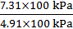)=0.051。由表中数据可以看出规律为平衡前每间隔4小时,A浓度约变为原来的一半,故反应在12 h时A的浓度为0.013 mol·L⁻¹。
答案:(1)升高温度、降低压强
(2)(-1)×100% 94.1%
A(g) B(g)+ C(g)
0.10 mol 0 0
0.10×(1-94.1%) 0.10×94.1% 0.10×94.1%
K=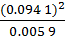=1.5
(3)①0.10× 0.10×(2-)
②0.051 达到平衡前每间隔4 h,c(A)减少约一半 0.013
关闭Word文档返回原板块

